Návrh řešení sledování výroby pro fy NADOP

Aplikace Fask:
- desktop aplikace
- logování uživatelů (ID obsluhy), na základě informací v db. Po zalogování se vygeneruje událost obsluhy
- možnost přidání uživatelů do směny
- sejmutí č.k. z polotovaru
- na základě č.k. zobrazit informace o položce z db
- č.k. obsahuje informace o polotovaru. Tyto informace je možné modifikovat v aplikaci
- je možné vložit poznámku k těmto údajům
- je možné modifikovat množství položky
- je možné modifikovat další parametry dle požadavků a možností
- po modifikaci údajů program odešle nově vytvořený č.k. na druhý seriový port do aplikace nastavení stroje. Tato událost generuje událost obsluhy. Přenesená data s poznámkou se uloží do db, pokud bude k dispozici jinak na lokální počítač

Koncept aplikační vrstvy:
- aplikace v .NET Framework (2.0, 3.0 nebo 3.5)
- SQL server s databází na hlavním serveru, kde budou data soustřeďována

Varianta 1
Na lokálním počítači SQL s možností replikací dat do hlavní SQL db

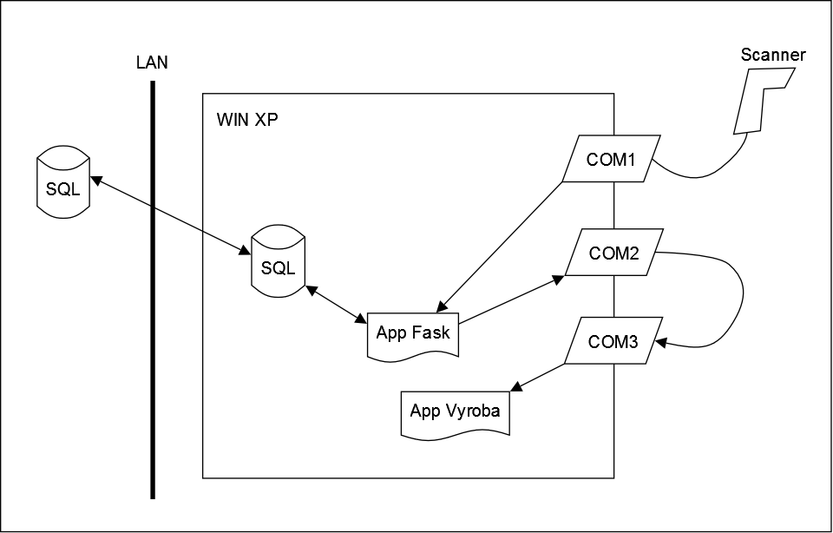
varianta 1

Varianta 2
SQL server se službou DT Transform, která zabezpečuje přenos dat na hlavní SQL server

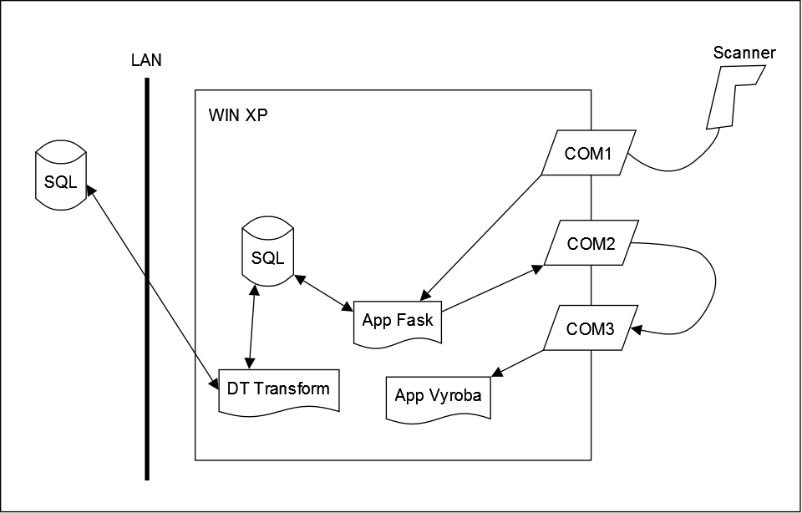

Varianta 3
Datové úložiště se službou „Service replikace“, která bude data průběžně ukládat na hlavní
SQL server.

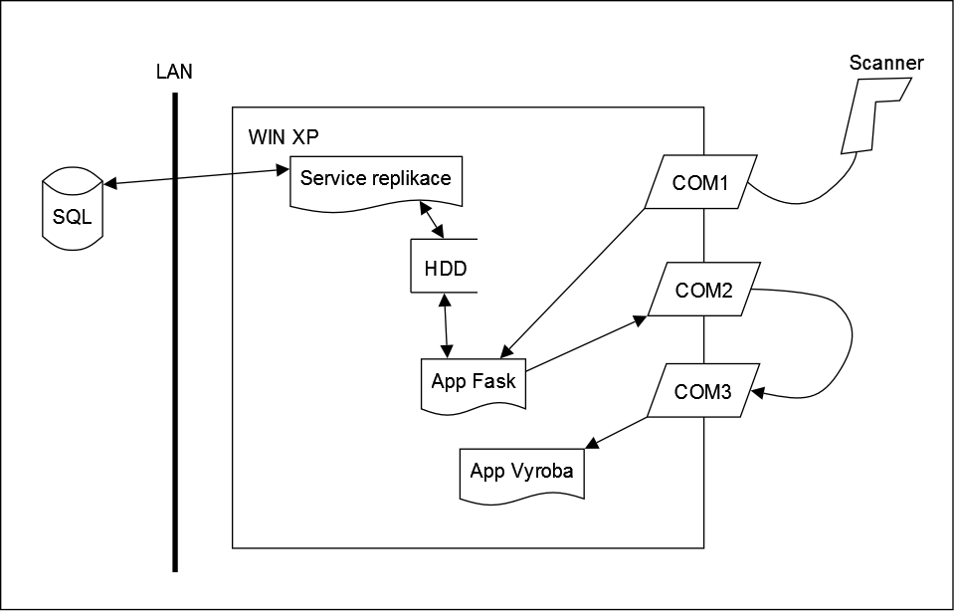

Varianta 4
Datové úložiště na lokální SQL databázi nebo jen ukládání ve formě souborů.
Přenos dat řeší aplikace v definovaných časových intervalech.

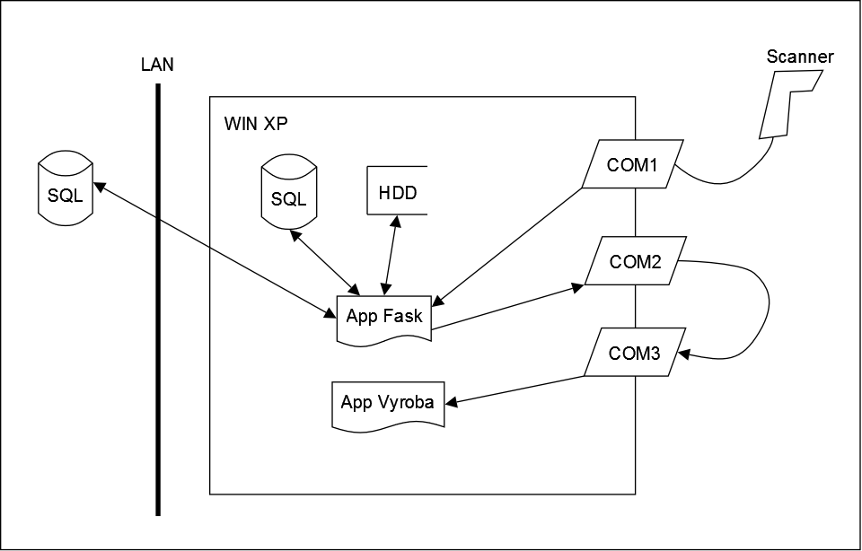

Varianta 5
Tato varianta předpokládá centralizovaný sběr dat. Tedy proces běžící na centrále (SQL serveru), který bude průběžně stahovat data z klientů. Ukládání dat na klientech může být realizováno jednou z výše uvedených variant.

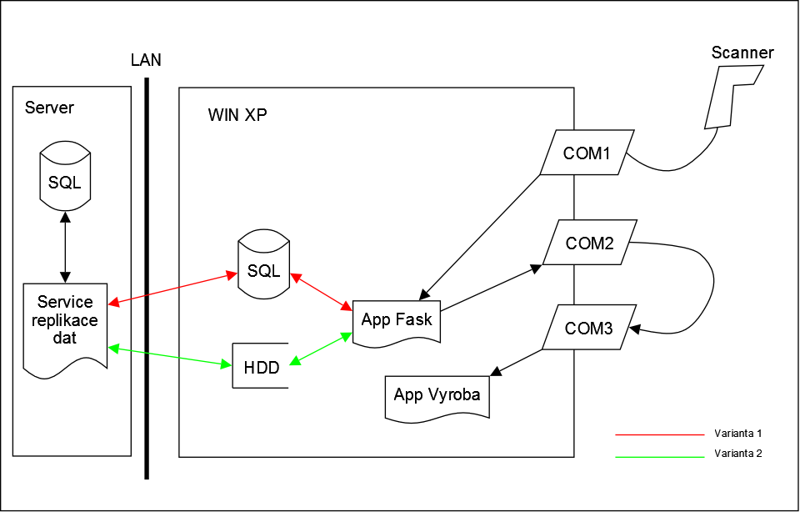

Odhad prací na projetku (v člověkodnech):
- Vytvoření datové struktury pro aplikaci : 1
- Logování uživatelů : 1
- Načítání parametrů č.k. : 1
- Modifikace parametrů č.k. : 2
- Konfigurace a možnost různé interpretace parametrů na základě číselníků zboží : 2-4
- Odeslání a uložení č.k. a doplňkových informací : 2
- Vytvoření služby pro odesílání zpracovaných dat : 4
- Načítání číselníků zboží z SQL serveru, zobrazování doplňkových informací o položce případně dalších informacích : 3+konzultace
- Testování aplikace : 2-4
- Sestavení instalace : 2
- Instalace na místě (+konfigurace): 1-2

Celkem cca 24 člověkodnů čistého času na vývoj aplikace

Předpokládané náklady – pořízení SW a HW:
- SQL db server, pokud není již zakoupen
- Datové úložiště
  - SQL db na lokální počítače – nyní celkem 3 počítače, možnost replikací dat mezi hlavním serverem SQL a lokálními počítači
  - případně pořízení free malých serverů, které neumožňují replikace. V tomto případě bude přenos dat na hlavní server zajišťovat služba „DT-Transform“ nebo „Service replication“ dle rozhodnutí zákazníka
  - nebo bez SQL serveru, data se budou ukládat přímo na HDD v podobě souborů, služba „Service replication“ bude zabezpečovat přenos dat na hlavní SQL
- Licence k DT Transform
- V případě, že kapacita HDD není dostatečná rozšíření kapacity
- Operační paměť minimálně 512MB, lépe 1GB
- Síťové propojení na hlavní server, pokud ještě není realizováno

Náklady na SW se liší dle výše uvedených variant.

Varianta 1
- 4x plný SQL server s podporou replikací
- Vývoj App Fask

Varianta 2
- 1x plný SQL server
- 3x malý SQL server (freeware verze)
- 3x licence k DT Transform
- Vývoj App Fask

Varianta 3
- 1x plný SQL server
- 3x service replikace (licence)
- Vývoj App Fask

Varianta 4
- 1x plný SQL server
- 3x malý SQL server(freeware) nebo bez něj v případě úložiště ve formě souborů
- Vývoj App Fask

Varianta 5
- 1x plný SQL server
- 3x malý SQL server nebo jen datové úložiště ve formě souborů
- 1x licence Service replikace dat (licence na počet klientů)
- Vývoj App Fask

